Ex3-0

#!/bin/sh

echo "hello world"

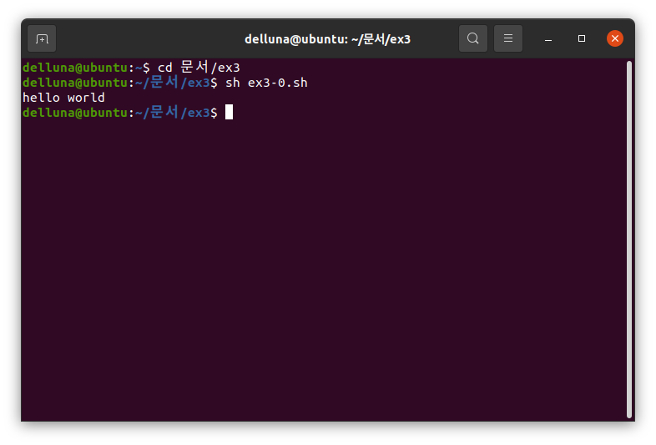

Echo 로 출력

Ex3-1

#!/bin/sh

i=1

while [ $i -le $1 ]

do

echo "hello world"

i=`expr $i + 1`

done

exit 0

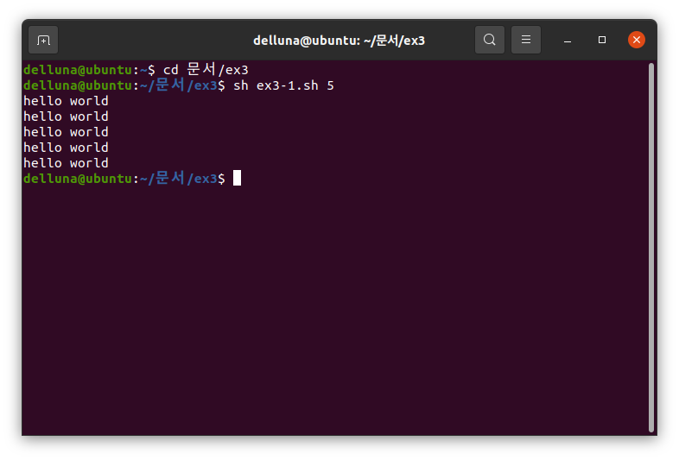

While 문으로 i를 1씩 증가시킴

파라미터 보다 작을 때 까지 반복

Ex3-2

#!/bin/sh

if [ $2 = "+" ]

then

hap=`expr $1 + $3`

echo $hap

fi

if [ $2 = "-" ]

then

cha=`expr $1 - $3`

echo $cha

fi

exit 0

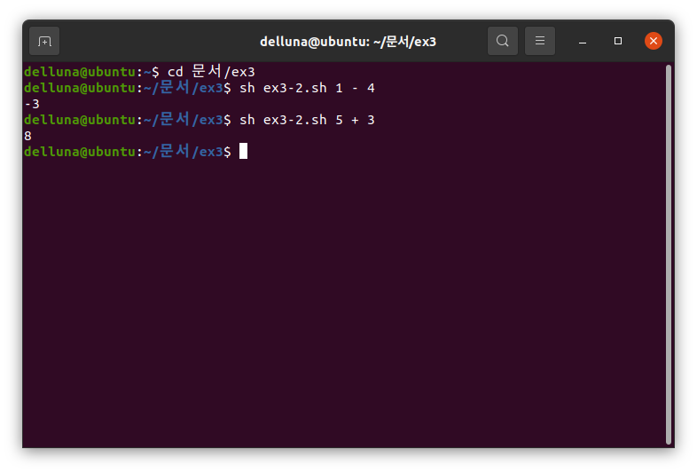

파라미터2가 +면 파라미터 1 3을 더하고 -면 뺀값을 출력

Ex3-3

#!/bin/sh

if [ $(echo "10000 \* $1 / ( $2 \* $2 ) < 18.5" | bc) -eq 1 ]

then

echo "저체중입니다."

elif [ $(echo "10000 \* $1 / ( $2 \* $2 ) < 23" | bc) -eq 1 ]

then

echo "정상체중입니다."

else

echo "과체중입니다."

fi

exit 0

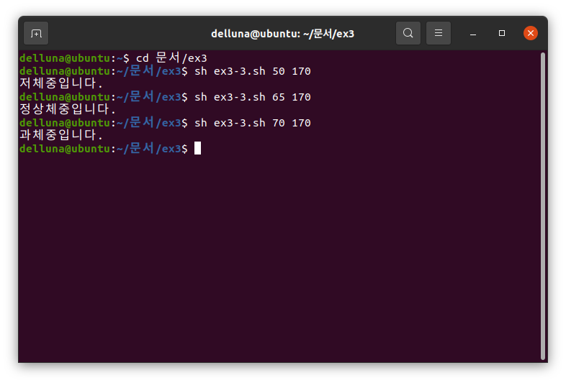

| bc로 소수점 계산이 가능하게 하고 조건문에 따라 다른 텍스트가 나옴

Ex3-4

#!/bin/sh

echo "리눅스가 재미있나요? (yes / no)"

read answer

case $answer in

yes | y | Y | YES)

echo "yes";;

[nN]\*)

echo "no";;

\*)

echo "yes or no로 입력해 주세요.";;

esac

exit 0

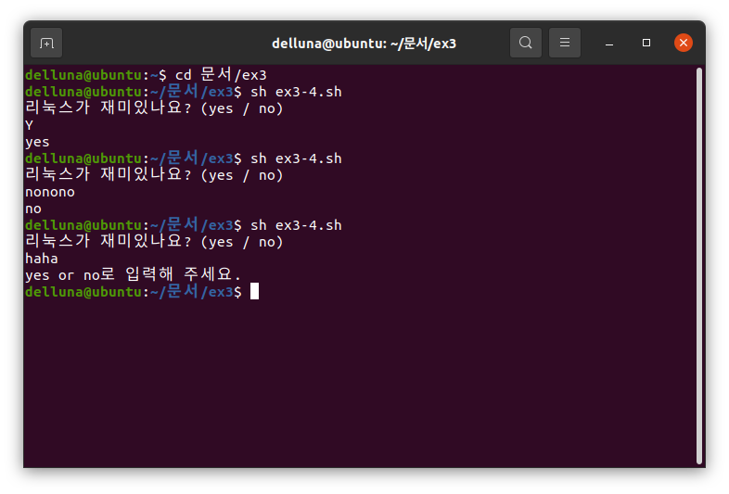

yes나 y를 입력하면 yes를, n를 포함해서 말하면 no를, 둘다 아니면 안내 문자를 출력

Ex3-5

#!/bin/sh

Function ()

{

echo "함수 안으로 들어 왔음"

eval "ls $1"

}

echo "프로그램을 시작합니다."

Function $1

echo "프로그램을 종료합니다."

exit 0

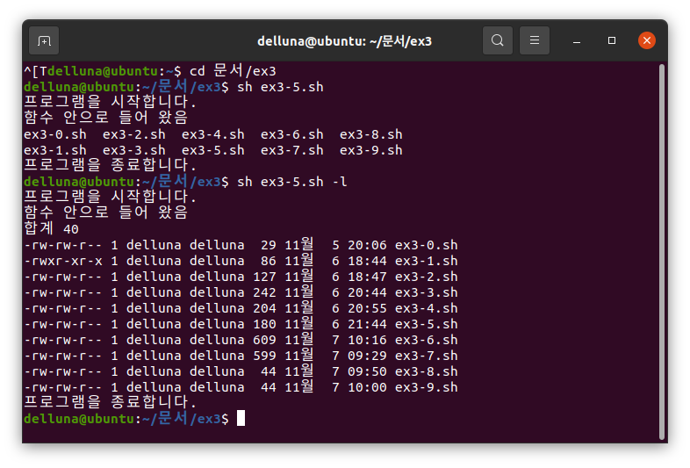

파라미터가 없으면 ls를 -l를 파라미터로 입력하면 ls -l를 명령어로 실행 (eval 이용)

Ex3-6

#!/bin/sh

if [ -d "$(pwd)/$1" ]

then

echo "폴더가 이미 존재합니다."

else

mkdir "$(pwd)/$1"

echo "file0.txt file1.txt file2.txt file3.txt file4.txt files.tar"

echo "" > file0.txt

echo "" > file1.txt

echo "" > file2.txt

echo "" > file3.txt

echo "" > file4.txt

tar -cvf files.tar file0.txt file1.txt file2.txt file3.txt file4.txt

mv file0.txt "$(pwd)/$1"

mv file1.txt "$(pwd)/$1"

mv file2.txt "$(pwd)/$1"

mv file3.txt "$(pwd)/$1"

mv file4.txt "$(pwd)/$1"

mkdir "$(pwd)/$1/$1"

mv files.tar "$(pwd)/$1/$1"

cd "$(pwd)/$1/$1"

tar -xvf files.tar

fi

exit 0

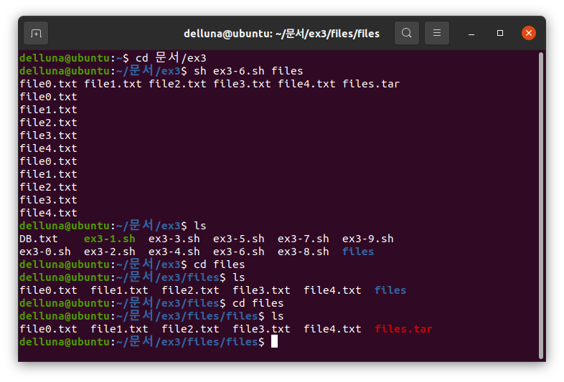

파리미터로 받은 이름의 폴더가 없으면 폴더 생성하고 파일 5개를 만들고 압축. 압축한 파일을 파라미터 이름의 폴더를 또 만들어서 그곳에서 압축해제

Ex3-7

#!/bin/sh

if [ -d "$(pwd)/$1" ]

then

echo "이미 폴더가 존재합니다."

else

mkdir "$(pwd)/$1"

cd "$(pwd)/$1"

echo "" > file0.txt

echo "" > file1.txt

echo "" > file2.txt

echo "" > file3.txt

echo "" > file4.txt

mkdir "$(pwd)/file0"

mkdir "$(pwd)/file1"

mkdir "$(pwd)/file2"

mkdir "$(pwd)/file3"

mkdir "$(pwd)/file4"

ln -s "$(pwd)"/file0.txt "$(pwd)/file0"/file0.txt

ln -s "$(pwd)"/file0.txt "$(pwd)/file1"/file0.txt

ln -s "$(pwd)"/file0.txt "$(pwd)/file2"/file0.txt

ln -s "$(pwd)"/file0.txt "$(pwd)/file3"/file0.txt

ln -s "$(pwd)"/file0.txt "$(pwd)/file4"/file0.txt

fi

exit 0

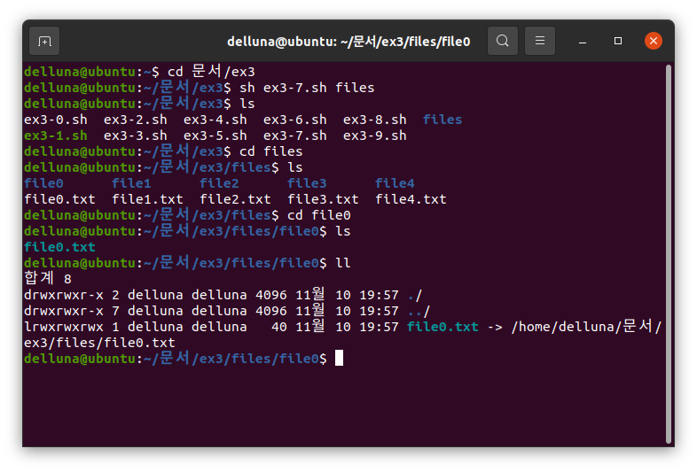

파라미터로 받은 값을 이름으로 하는 폴더가 없으면 생성 후 그곳에 파일 5개를 생성. 그후 각각 파일 이름으로 폴더를 만들고 폴더안에 그 파일을 링크하는 파일 생성

Ex3-8

#!/bin/sh

a="$\*"

echo "$a" >> DB.txt

exit 0

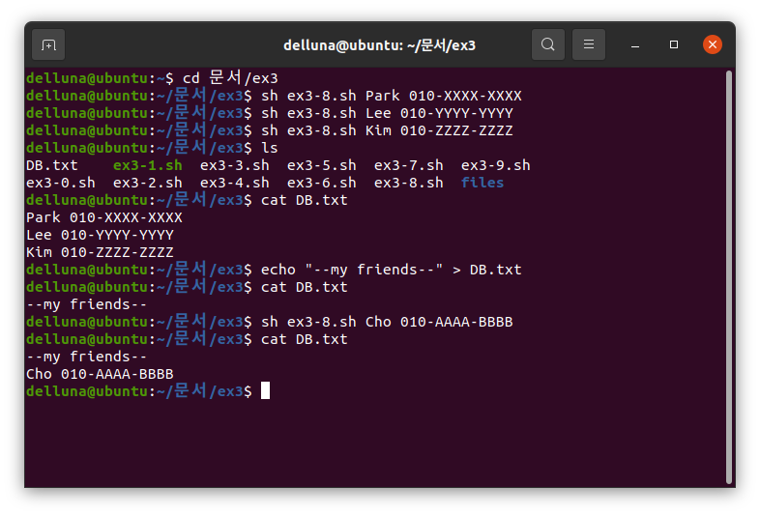

파라미터 전체값을 받고 그 값을 DB.txt파일에 추가하여 저장.

Ex3-9

#!/bin/sh

eval "grep -r "$1" DB.txt"

exit 0

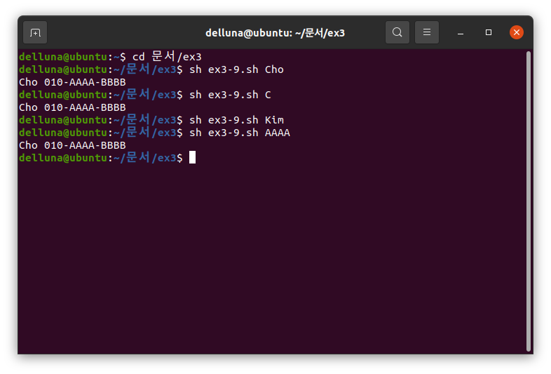

파라미터로 받은 값을 DB.txt에서 포함하고 있는 줄을 출력하는 명령어 실행